西城教育研修学院2017-2018学年度第二学期
小学第5周研修活动安排
（2018年 3 月26 日—2018年 3 月30日）

小学语文二年级活动
活动时间：2018年3月29日（周四）下午2:00
活动地点： 黄城根小学后广平校区（三层礼堂）
（西城区后广平胡同9号）西城区图书馆对面
活动内容：教学现场课、经验交流
教学现场课
口语交际——《图书借阅公约》 王 欢 展一小
教师发言
“我和春天有个约会”
——“春天”主题实践活动
何媛 回旭映 顺城街一小
本次活动为本学期第二次全年级研修活动，请您活动后及时参与网上活动评价。(请老师们携带加盖公章的此通知参加活动)
备注： 向通州开放教研，受场地限制，允许前来人数不超过30人。

小学数学一年级区级教研活动
活动时间：2018年3月28日（三）下午1:30
活动地点：奋斗小学（西址）多功能厅（西城区月台胡同15号）
活动主题：一年级区级教研组青年教师说课展示暨人教版小学数学一年级下册教材教法介绍（二）
活动内容：说课展示
- 两位数加一位数和整十数——黄城根小学邓小苗
- 两位数加一位数（进位）的口算——黄城根小学侯文青
- 两位数减一位数和整十数——亚太实验学校靳丹
- 两位数减一位数（退位）的口算——西单小学石岩
- 小括号——进步小学杨林
- 解决问题——黄城根小学何洋
- 解决问题——西师附小孙歆
- 规律的含义——什刹海小学张晓华
- 图形和数字的简单排列规律——奋斗小学周浩
- 解决问题——京师附小彭磊
请老师们参加活动时务必将本通知打印并加盖校章，到活动地点主动向保安人员出示。另外，活动时请老师们带人教版小学数学一年级下册的教材或教参。
备注：向通州开放教研，受场地限制，允许前来人数不超过20人。

小学三年级数学研修活动
时间：2018年3月21日——2018年3月31日
地点：各小学
主题：解决估算问题的研究
内容：
1.观看视频课
用估算解决问题 五路通小学 杨璟云老师 执教
2.观看第四、五单元教材分析
第四单元教材分析 奋斗小学 刘 征老师
第五单元教材分析 黄城根小学 宋利红老师
3.请老师们学习后在研修活动评价区发表个人学习体会。

西城区小学语文五年级网络研修活动

一、时间：2018年3月22日至4月1日之间
二、地点：教师所在的学校
三、内容：
（一）观看视频案例
观看北京第二实验小学玉桃园分校五年级冯晨老师通过人教版五年级下册第二组《祖父的园子》的教学实践，为我们呈现的“限时阅读——整体感知——有感情地朗读——拓展阅读——提高效率”的做法。
（二）思考并在网络中参加讨论
请全区五年级语文教师边看边思考：在语文学习中如何培养学生的思维敏捷性，提高他们正确、迅速表达的能力?
请老师们在“案例概述”下面结合自己的思考和教学实践，围绕上面的讨论题发表感受。
（三）在“年级课程”中的评价平台中也要发表自己的感受，便于记录学分。

新教材使用与书法教师专业素养发展研究——五年级（下）

活动主题： | 区研究课备课（6位核心组骨干老师参加，其他老师自修） | 活动形式： | 面授学习
活动日期： | 2018-03-28 13:30
活动地点： | 宏庙小学
主持人： | 金梅
主 题： | 围绕书法学科形成性评价的实施这一主题，对区研究课进行深入研讨，优化设计。

小学美术学科青年教师教学基本功的提升（四）
活动主题： | 小学美术学科青年教师教学基本功的提升（四） | 活动形式： | 其他
活动日期： | 2018-03-28 14:00
活动地点： | 西城区宏庙小学 5楼美术教室
主持人： | 唐颖
主讲人： | 叶明 高级教师 北京市西城区宏庙小学
主题： | 青年教师活动（已报课程的老师）  1.人物速写练习10分钟（请老师们自带纸笔）  2.教材知识点梳理——版画泥塑（叶明）  注：请兼职教研员及区级学科带头人出席

小学综合实践活动研修活动
活动内容：传统文化类实践活动中的STEM+课程资源研究一
活动时间：3月30日（周五）13：40
集合地点：首都博物馆--东侧坡道北入口处
- 因本次活动是团体预约参观，需要统一进入馆内，请所有参加活动的老师不要迟到！
- 如遇首都博物馆有其他的重大活动任务，需取消本次参观活动，将通过“研修网-小组公告”发布相应通知。

小学道德与法治、品德与社会研修活动
研修活动主题：小学道德与法治、品德与社会学科教材衔接实践研究
研修活动时间：2018年3月28日（星期三）上午8：20
研修活动地点：西城区教育研修学院北址教学楼104室
研修活动内容：
1.小学道德与法治、品德与社会学科1-6年级下册相关中华传统文化教材解读。
一年级道德与法治教材解读 主讲教师: 自忠小学李爽 阜成门外一小秦莉
二年级道德与法治教材解读 主讲教师: 展览路第一小学李莹莹 西城区师 范附属小学 江燕
三年级品德与社会教材解读 主讲教师: 奋斗小学 胡育英
四年级品德与社会教材解读 主讲教师:北京第二实验小学德胜部 蔡宁
五年级品德与社会教材解读 主讲教师:复兴门外一小 于崴
六年级品德与社会教材解读 主讲教师:育民小学 贾涛

备注： 请1-6年级下册道德与法治、品德与社会教师全员参与，务必携带听课本，准时参加市、区研修活动。

音 乐
教学研讨与实践
时间：2018-03-28 13:30
地点：各校际组
活动形式：混合式学习
主讲人：各组组长
主讲人职称：高级教师
主讲人单位：各校
主题：校际组专题性课例研讨（二），继续教材分析、教法设计等
小学音乐校际课题组分组培训表
组别 | 歌曲教学研究 | 欣赏教学研究 | 柯达伊教学法研究 | 音乐与动作教学法研究
负责人 | 徐军、胡雪、 李丽洁 | 左军、李颖、  赵晶 | 王琛琛、朱景红  魏巍 | 金明彦、杨霞、赵青
活动地点 | 西单小学 | 厂桥小学原址 | 进步小学 | 西师附小展览路校区

注: 请全体教师按上学期所报组别准时参加活动。请各组组长记好考勤，于次日（周四）早晨传到研修学院北址南楼4楼小教研办公室杨智老师。

小学劳技教研活动
时间：2018年3月30日（周五）下午
地点：劳技教师所在学校
内容：
研修网上观看“精心设计板书，优化课堂教学”的讲座，并按要求完成一份板书设计。讲座视频于3月30日之前上传，网上讨论时间截止至2018年4月20日。
请老师们务必在规定时间内提交板书设计，本次活动的考勤将以此为依据；另外，发言结束后，请老师们在继教管理平台进行评价，以免影响学分。
参加人：请各校专、兼职劳技课教师参加。
备注：请老师们按如下路径操作。
登录西城教育研修网——进入小学劳技协作组后按图示操作。
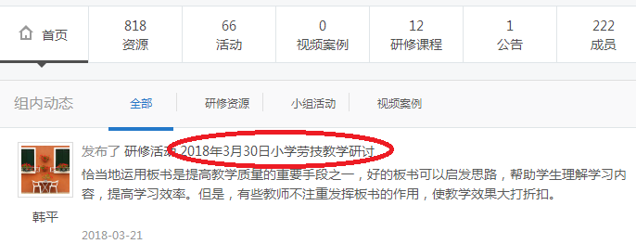
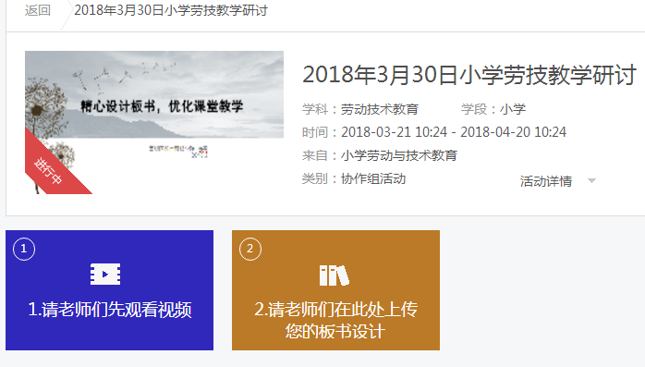
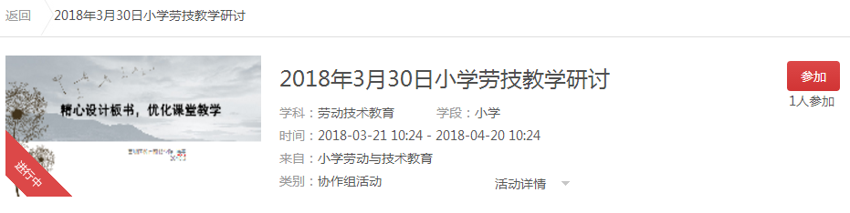
1.点击活动名称
3.点击观看视频
2.点击“参加”

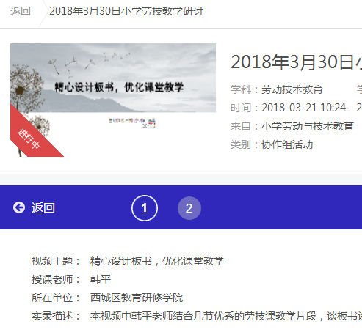
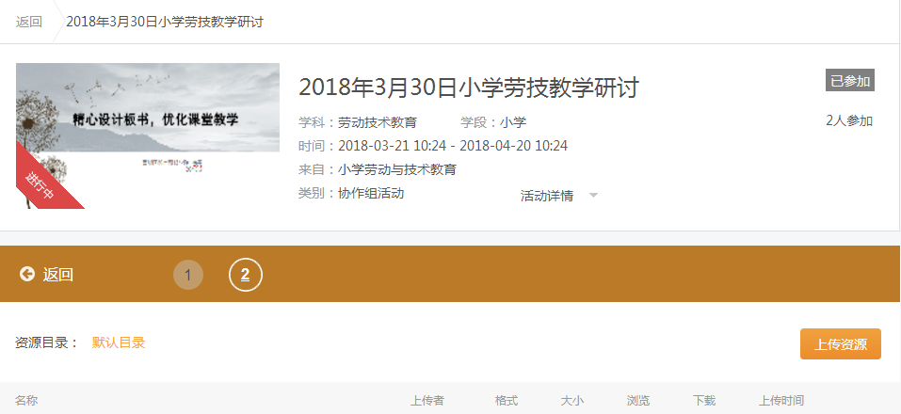
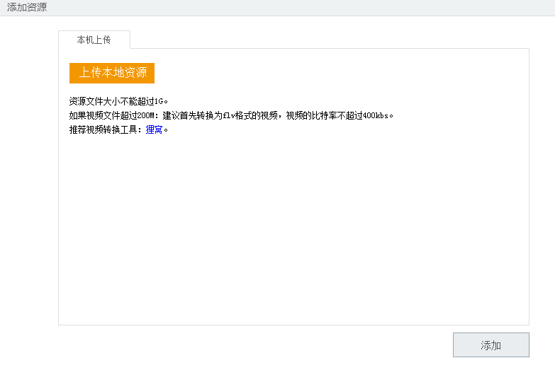
4.点击进入提交作业界面
5.点击上传资源
6.将您在黑板上设计的板书拍成照片上传，或直接在word文档中设计板书上传，然后点击右下角的“添加”即可。

心理研修活动
各小学参加一至三年级心理研修活动的老师：
定于3月29日（星期四）下午13:30在西城区顺城街一小（北京市西城区前门西大街135号）开展研修活动。请一至三年级心理教师准时参加。
活动内容：
- 一年级研究课《说说我的好朋友》
主讲人：鸦儿胡同小学 岳悦
- 积极想象过程中无意识的涌现
主讲人：黄城根小学 刘伟

